My Precious _ simulazione esame

Raffinamento dei Requisiti:

1. requisiti Opere:
1.1 nome : stringa
1.2 categoria, una tra:
1.2.1 dipinto,
1.2.2 scultura,
1.2.3 mosaico,
1.2.4 manoscritto,
1.3 autore (v. req. 2)
1.4 anno_realizzazione
1.4 tecnica : stringa
1.5 correnti_artistica : stringa

2. requisiti sugli Autori:
2.1 nome_arte : stringa
2.2 luogo (v. req. 6)
2.3 data_nascita
2.4 data_morte
2.5 opere_realizzate (v. req. 1)

3. requisiti Esposizione
3.1 stato_esposizione, uno tra:
3.1.1 permanenti
3.1.2 temporanei (v. req. 4)

4. requisiti Esposizione Temporanea:
4.1 nome : stringa
4.2 prezzo di accesso
4.3 intervallo_tempo
4.3.1 data_inizio
4.3.2 data_fine

5. requisiti Tariffe:
5.1 nome
5.2 prezzo base (reale >= 0)

6. requisiti Visitatori
6.1 tariffa (v. req. 5)
6.2 istante_venduto (data inizio)
6.2 data_validita (data del giorno della mostra)

7. requisiti biglietti:
7.1 tipo, uno tra:
7.1.1 standard
7.1.1.1 esposizioni permanenti (v.req 3.1.1)
7.1.1.2 tariffa base (v. req. 5)
7.1.2 extended access
7.1.2.1 esposizioni permanenti (v.req 3.1.1)
7.1.2.1 esposizioni temporanee (v. req. 4)
7.1.2.3 prezzo (prezzo base tariffa + prezzo accesso opere temporanee)

6. Requisiti sui luoghi
6.1. città
6.2. regione
6.3. nazione

999. il sistema deve offrire le sequenti funzionalita

999.0 gli utenti sono responsabili di gestione delle opere e delle esposizioni
999.1 inserimento e rimozione di opere d’arte;
999.2 creazione di un’esposizione, con le opere relative;
999.3 aggiunta di un artista e modifica delle sue informazioni;
999.4 modifica delle informazioni di un’esposizione;
999.5 registrazione della vendita di uno o più biglietti di una certa tipologia e validi per una certa data.
999.6 calcolo degli introiti totali per una certa esposizione temporanea, in un dato periodo. (Solo e unicamente per le funzionalità di seguito, dare la specifica completa.)
999.7 Data un’esposizione temporanea e una data, calcolare il numero di biglietti Extended access venduti per tale esposizione e validi per tale data.
999.8 Dato un periodo di tempo, calcolare le esposizioni temporanee per la quale è stato venduto il più alto numero di biglietti Extended access nel periodo.
999.9 Dato un artista e un periodo di tempo, calcolare le opere realizzate dall’artista che non sono mai state esposte nel periodo dato.

---------------------------------------------------------------------------------------------------------------------------------------------
Diagramma UML concettuale - ANALISI

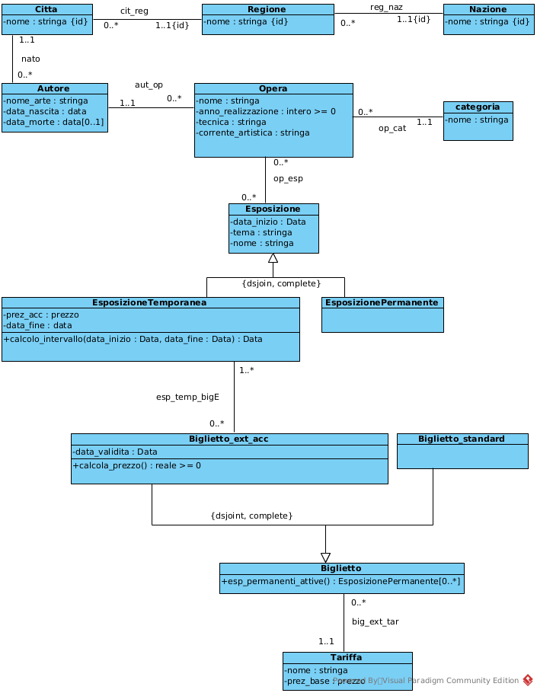

---------------------------------------------------------------------------------------------------------------------------------------------

Specifica dei tipi di Dato:
Specifica del tipo di dato:
Prezzo : Reale >= 0

---------------------------------------------------------------------------------------------------------------------------------------------

Specifica di Classi, Vincoli e operazioni:

Classe Autore
[V.Autore.dateCoerenti]
La data di morte, se presente, deve essere successiva alla data di nascita.
Per ogni a:Autore, se a.data_morte esiste, allora a.data_nascita < a.data_morte.
Non esiste a:Autore tale che a.data_morte esiste e a.data_morte ≤ a.data_nascita.

Classe Opera
[V.Opera.annoValido]
L’anno di realizzazione di un’opera deve essere maggiore o uguale a 0.
Per ogni o:Opera, o.anno_realizzazione ≥ 0.

[V.Opera.unicitaNomeAutore]
Due opere dello stesso autore non possono avere lo stesso nome.

[V.Opera.esposizione]
Un'opera non può essere esposta contemporaneamente in due esposizioni diverse

Classe Esposizione
[V.Esposizione.dateCoerenti]
Per ogni e:EsposizioneTemporanea, la data di fine deve essere successiva alla data di inizio.
Per ogni e:EsposizioneTemporanea, e.data_inizio < e.data_fine.
Non esiste e:EsposizioneTemporanea tale che e.data_inizio ≥ e.data_fine.

[V.Esposizione.tipologia]
Ogni esposizione deve essere o temporanea o permanente.
Per ogni e:Esposizione, e è istanza di EsposizioneTemporanea oppure di EsposizionePermanente, ma non di entrambe.

[O.EsposizioneTemporanea.calcolo_intervallo]
calcola_intervallo(data_inizio: Data, data_fine: Data): Intero >= 0
Precondizione
prezz_acc ≥ 0
prezz_base ≥ 0
Postcondizione
Restituisce un valore reale maggiore o uguale a zero:
risultato = prezz_base + prezz_acc

Classe Tariffa
[V.Tariffa.prezzoBaseValido]
Il prezzo base deve essere maggiore o uguale a zero.
Per ogni t:Tariffa, t.prezzo_base ≥ 0.

Classe Biglietto
[V.Biglietto.dataValidita]
La data di validità di un biglietto deve essere uguale o successiva alla data di vendita.
Per ogni b:Biglietto, b.data_validità ≥ b.data_vendita.
Non esiste b:Biglietto tale che b.data_validità < b.data_vendita.

Classe Biglietto_standard
[V.Biglietto_standard.prezzoCalcolato]
Il prezzo di un biglietto standard corrisponde al prezzo base della tariffa selezionata.
Per ogni b:Biglietto_standard, b.prezzo = b.tariffa.prezzo_base.

Classe Biglietto_ext_acc
[V.Biglietto_ext_acc.prezzoCalcolato]
Il prezzo di un biglietto extended access è la somma del prezzo base della tariffa selezionata e dei prezzi delle esposizioni temporanee scelte.
Per ogni b:Biglietto_ext_acc, b.prezzo = b.tariffa.prezzo_base + e.prezzo_accesso

[V.Biglietto_ext_acc.coerenzaAccessi]
Ogni biglietto extended access dà sempre accesso a tutte le esposizioni permanenti.
Per ogni b:Biglietto_ext_acc, b.prezzo = b.tariffa.prezzo_base

[O.Biglietto_ext_acc.calcola_prezzo]
calcola_prezzo(): Reale
Precondizione:
prezz_acc ≥ 0 and prezz_base ≥ 0
Postcondizione:
risultato = prezz_base + prezz_acc risultato ≥ 0

[O.Biglietto.esp_permanenti_attive]
esp_permanenti_attive(): EsposizioniPermanenti[0..*]

Postcondizione:
Restituisce l’insieme delle esposizioni permanenti la cui data di apertura e chiusura comprendono la data del biglietto.

---------------------------------------------------------------------------------------------------------------------------------------------

Diagramma Use-Case

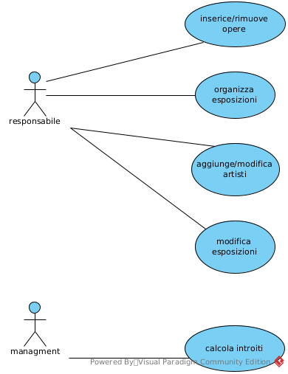

---------------------------------------------------------------------------------------------------------------------------------------------

Specifica di UseCase:

Specifica dello use case Inserisce/rimuove opere

inserisciOpera(o: Opera):
Precondizioni:
- o non è già presente nel sistema
Postcondizioni:
- o è aggiunta all’insieme delle opere gestite dal museo

rimuoviOpera(o: Opera):
Precondizioni:
- o è presente nel sistema
Postcondizioni:
- o è rimossa dall’insieme delle opere gestite dal museo

Specifica dello use case Organizza esposizioni

organizzaEsposizione(O: opere):
Precondizioni:
- O sono già nel sistema
- O non sono presenti in altre esposizioni attualmente attive
Postcondizioni:
- O vengono aggiunte alle opere dell'Esposizione

Specifica dello use case Aggiunge/modifica artisti

aggiungeArtista(a: Artista):
Precondizioni:
- a non è già presente nel sistema
Postcondizioni:
- a viene aggiunto all'insieme di artisti del museo

modificaArtista(a: Artista):
Precondizioni:
- a è già nel sistema
Postcondizioni:
- a viene modificato e sovrascritto nel sistema

Specifica dello use case Modifica esposizioni

modificaEsposizione(e:Esposizione):
Precondizioni:
- e è già nel sistema
Postcondizioni:
- e viene modificato e sovrascritto nel sistema

Specifica dello use case Registra vendite biglietti

registraVendite(B: biglietti, d: date):
Precondizioni:
- B sono stati venduti in d
- B hanno tipologia comune
Postcondizioni:
- le vendite vengono registrate nel sistema

Specifica dello use case Ottiene statistiche

calcolaIntroiti(e: EsposizioneTemporanea, t: timedelta): reale
Precondizioni:
- e è un’esposizione temporanea registrata nel sistema
- t.inizio <= t.fine
Postcondizioni:
- result = somma dei prezzi di tutti i biglietti Extended Access venduti per e nel periodo

---------------------------------------------------------------------------------------------------------------------------------------------

Ristrutturazione UML per SQL

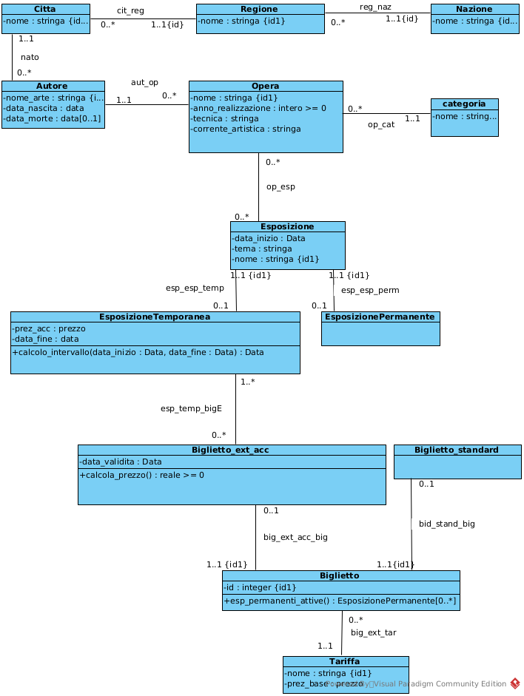
---------------------------------------------------------------------------------------------------------------------------------------------

DOMINI e TABELLE

CREATE DOMAIN stringa as varchar (255);
CREATE DOMAIN IntGEZ as integer
check (value >= 0);
CREATE DOMAIN RealGEZ as real
check (value >= 0);
CREATE DOMAIN prezzo as real
check (value >= 0);

CREATE TABLE nazione (
nome stringa PRIMARY KEY
);

CREATE TABLE regione (
nome stringa NOT NULL,
nazione stringa NOT NULL,
PRIMARY KEY (nome, nazione),
FOREIGN KEY (nazione) REFERENCES nazione(nome)
);

CREATE TABLE citta (
nome stringa NOT NULL,
regione stringa NOT NULL,
nazione stringa NOT NULL,
PRIMARY KEY (nome, regione, nazione),
FOREIGN KEY (regione, nazione) REFERENCES regione(nome, nazione)
);

CREATE TABLE autore(
nome_arte stringa PRIMARY KEY,
data_nascita date NOT NULL,
data_morte date,
check (data_morte > data_nascita),
citta stringa NOT NULL,
regione stringa NOT NULL,
nazione stringa NOT NULL,
FOREIGN KEY (citta, regione, nazione) REFERENCES citta(nome, regione, nazione)
);

CREATE TABLE categoria (
nome stringa PRIMARY KEY
);

CREATE TABLE opera (
nome stringa PRIMARY KEY,
anno_realizzazione IntGEZ NOT NULL,
tecnica stringa NOT NULL,
corrente_artistica stringa NOT NULL,
categoria stringa NOT NULL,
autore stringa NOT NULL,
FOREIGN KEY (categoria) REFERENCES categoria(nome),
FOREIGN KEY (autore) REFERENCES autore(nome_arte)
);

CREATE TABLE esposizione (
data_inizio date NOT NULL,
tema stringa NOT NULL,
nome stringa PRIMARY KEY
);

CREATE TABLE op_esp (
opera stringa NOT NULL,
esposizione stringa NOT NULL,
PRIMARY KEY (opera, esposizione),
FOREIGN KEY (opera) REFERENCES opera(nome),
FOREIGN KEY (esposizione) REFERENCES esposizione(nome)
);

CREATE TABLE esposizionePermanente (
esposizione_nome stringa PRIMARY KEY,
FOREIGN KEY (esposizione_nome) REFERENCES esposizione(nome)
);

CREATE TABLE esposizioneTemporanea (
prez_acc prezzo NOT NULL,
data_fine date NOT NULL,
esposizione_nome stringa PRIMARY KEY,
FOREIGN KEY (esposizione_nome) REFERENCES esposizione(nome)
);

CREATE TABLE tariffa (
nome stringa PRIMARY KEY,
prez_base prezzo NOT NULL
);

CREATE TABLE biglietto (
id integer PRIMARY KEY,
tariffa stringa NOT NULL,
FOREIGN KEY (tariffa) REFERENCES tariffa(nome)
);

CREATE TABLE biglietto_standard (
biglietto_id integer PRIMARY KEY,
FOREIGN KEY (biglietto_id) REFERENCES biglietto(id)
);

CREATE TABLE biglietto_ext_acc (
biglietto_id integer PRIMARY KEY,
data_validita date NOT NULL,
FOREIGN KEY (biglietto_id) REFERENCES biglietto(id)
);

CREATE TABLE esp_temp_bigE (
biglietto_ext_acc integer NOT NULL,
esposizioneTemporanea stringa NOT NULL,
PRIMARY KEY (biglietto_ext_acc, esposizioneTemporanea),
FOREIGN KEY (biglietto_ext_acc) REFERENCES biglietto_ext_acc(biglietto_id),
FOREIGN KEY (esposizioneTemporanea) REFERENCES esposizioneTemporanea(esposizione_nome)
);

-- Vincolo: due opere dello stesso autore non possono avere lo stesso nome
ALTER TABLE opera
ADD CONSTRAINT unicita_nome_autore UNIQUE (nome, autore)
